第六届“汇创青春”上海大学生文化创意作品展示活动“服装设计类”大赛举行。（中新网、新民晚报、广州日报、学习强国、劳动报、新闻晨报、第一教育、上海教育电视台、上海科技报）

中新网：沪上12所高校168套服装设计类优秀作品精彩亮相
中国新闻网
2021-04-18 19:57:12
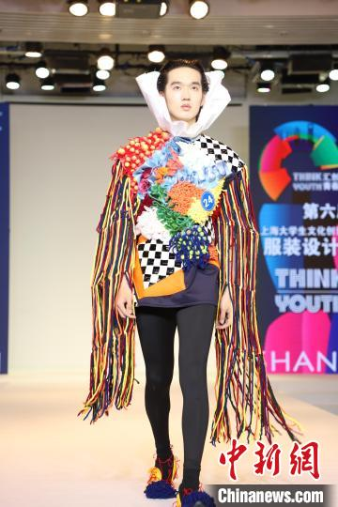
“失乐园”设计作品。 东华大学供图
中新网上海4月18日电 (杨柳 宋婧 许婧)来自东华大学、华东师范大学、苏州大学、上海工程技术大学等12所高校的参赛队伍18日在东华大学参与了第六届“汇创青春”上海大学生文化创意作品展示活动“服装设计类”大赛作品发布展演活动。
本次大赛由上海市教卫工作党委、市教委主办、东华大学承办，大赛前期共收到投稿共计140个系列420套服装，最终，56组168套服装参加了本次决赛。
本次大赛的主题是“循环”。比赛中，各类服装服饰款款动人，扣人心弦，给观众留下深刻的印象。很多作品在突出功能的同时注重创新性，通过多变夸张廓形让人产生丰富想象，彰显出设计师的对不同时代的灵感，用人文情怀和创作主张展现独有的当代风尚。
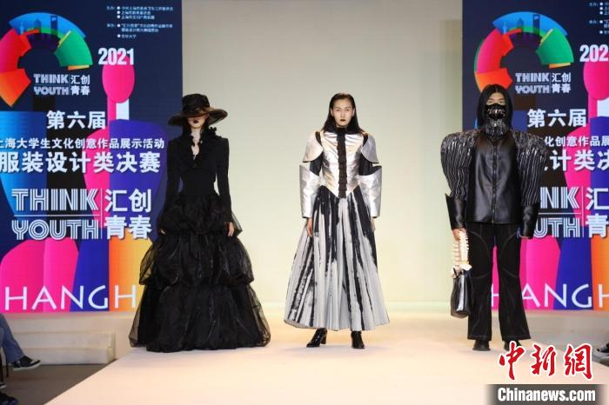
“皮囊之下”设计作品。 东华大学供图
名为“皮囊之下”的作品，以人的双面性作为主题灵感，围绕骑士与恶龙的故事结合中世纪哥特风格进行创新设计，在骨骼与盔甲的服饰造型中阐述着人性的循环转变。作品“失乐园”的设计灵感则来自于梵高的作品，将设计方向定在了“内心充满幻想的失乐园”，在廓形上用了夸张的手法，在肌理上用了堆砌的手法，用丰富的色彩将一个伤痕累累内心的人物形象刻画的淋漓尽致。
来自东华大学的参赛选手俞快告诉记者，“参加比赛的过程也是学习与成长的过程，希望自己今后能够对服装设计始终保持着不减的热情，设计更多被人们喜欢欣赏的优秀服饰作品。”
主办方表示，本届活动收到的推荐作品无论在创意、内涵凝练以及材料、制作质量等方面均有明显突破。“汇创青春”服装设计类活动持续得到长三角乃至全国各高校老师、学生的重视，参与度逐年提高。
六年来，由东华大学牵头负责的“汇创青春”上海大学生文化创意作品展示活动(服装设计类)一直以助力上海建设具有国际影响力的文化创意产业中心为目标，致力于中国服装教育、中国服装产业以及中国民众服装品质的发展与提升，推进高校文创教育成果与市场创新创意产业的无缝对接，为学生的创新创业服务，逐步覆盖范围延伸至长三角乃至全国，为打造上海文化品牌奠定扎实基础。(完)
新闻链接：
https://m.chinanews.com/wap/detail/chs/zw/9457752.shtml
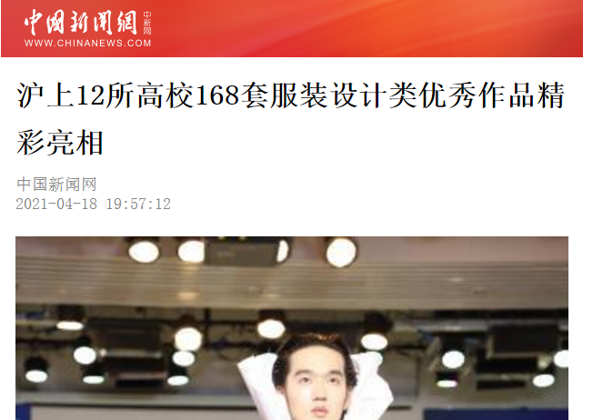

新民晚报：第六届“汇创青春”上海大学生文化创意作品展示活动

“服装设计类”大赛举行
来源：新民晚报 作者：张炯强 2021-04-19 08:51:47
4月18日，由上海市教卫工作党委、市教委主办、东华大学承办的第六届“汇创青春”上海大学生文化创意作品展示活动“服装设计类”大赛作品发布展演在东华大学延安路校区逸夫楼顺利举行。来自东华大学、华东师范大学、苏州大学、上海工程技术大学等12所高校参与大赛。大赛前期共收到投稿共计140个系列420套服装，最终，56组168套服装参加本次决赛。
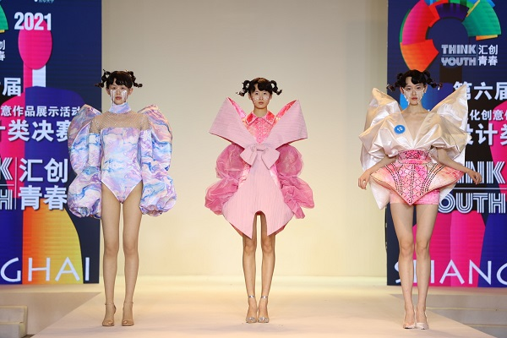
图说：“汇创青春”服装设计类大赛 采访对象供图
大赛的主题是“循环”。比赛中，各类服装服饰款款动人，扣人心弦，给观众留下深刻的印象。很多作品在突出功能的同时注重创新性，通过多变夸张廓形让人产生丰富想象，彰显出设计师的对不同时代的灵感，用人文情怀和创作主张展现独有的当代风尚。
名为“皮囊之下”的作品，以人的双面性作为主题灵感，围绕骑士与恶龙的故事结合中世纪哥特风格进行创新设计，在骨骼与盔甲的服饰造型中阐述着人性的循环转变。作品“失乐园”的设计灵感则来自于梵高的作品，将设计方向定在了“内心充满幻想的失乐园”，在廓形上用了夸张的手法，在肌理上用了堆砌的手法，用丰富的色彩将一个伤痕累累内心的人物形象刻画的淋漓尽致。
来自东华大学参赛选手俞快说，“参加比赛的过程也是学习与成长的过程，希望自己今后能够对服装设计始终保持着不减的热情，设计更多被人们喜欢欣赏的优秀服饰作品。”
本届活动收到的推荐作品无论在创意、内涵凝练以及材料、制作质量等方面均有明显突破。“汇创青春”服装设计类活动持续得到长三角乃至全国各高校老师、学生的重视，参与度逐年提高。
六年来，由东华大学牵头负责的“汇创青春”上海大学生文化创意作品展示活动（服装设计类）一直以助力上海建设具有国际影响力的文化创意产业中心为目标，致力于中国服装教育、中国服装产业以及中国民众服装品质的发展与提升，推进高校文创教育成果与市场创新创意产业的无缝对接，为学生的创新创业服务，逐步覆盖范围延伸至长三角乃至全国，为打造上海文化品牌奠定扎实基础。
新民晚报记者 张炯强
新闻链接：
https://wap.xinmin.cn/content/31940675.html
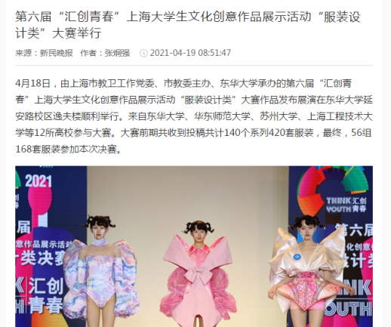

广州日报：12所高校168套服装 展示“循环”奥妙
2021-04-19 16:34
4月18日，由上海市教卫工作党委、上海市教委主办，东华大学承办的第六届“汇创青春”上海大学生文化创意作品展示活动“服装设计类”大赛作品发布展演在东华大学延安路校区逸夫楼顺利举行。
来自东华大学、华东师范大学、苏州大学、上海工程技术大学等12所高校参与此次以“循环”为主题的大赛。大赛前期共收到投稿共计140个系列420套服装，最终，56组168套服装参加了本次决赛。
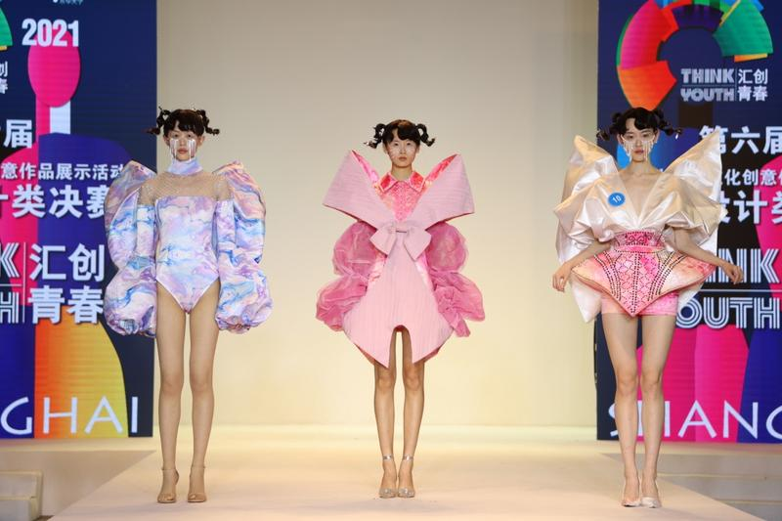
记者在现场比赛中看到，各类服装服饰款款动人，扣人心弦，给观众留下深刻的印象。很多作品在突出功能的同时注重创新性，通过多变夸张廓形让人产生丰富想象，彰显出设计师的对不同时代的灵感，用人文情怀和创作主张展现独有的当代风尚。
比如名为“皮囊之下”的作品，以人的双面性作为主题灵感，围绕骑士与恶龙的故事结合中世纪哥特风格进行创新设计，在骨骼与盔甲的服饰造型中阐述着人性的循环转变；作品“失乐园”的设计灵感则来自于梵高的作品，将设计方向定在了“内心充满幻想的失乐园”，在廓形上用了夸张的手法，在肌理上用了堆砌的手法，用丰富的色彩将一个伤痕累累内心的人物形象刻画的淋漓尽致。
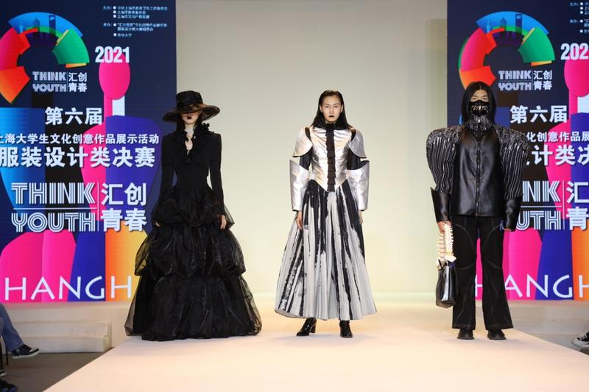
来自东华大学的参赛选手俞快告诉记者，“参加比赛的过程也是学习与成长的过程，希望自己今后能够对服装设计始终保持着不减的热情，设计更多被人们喜欢欣赏的优秀服饰作品。”
据悉，六年来，由东华大学牵头负责的“汇创青春”上海大学生文化创意作品展示活动（服装设计类）一直以助力上海建设具有国际影响力的文化创意产业中心为目标，致力于中国服装教育、中国服装产业以及中国民众服装品质的发展与提升，推进高校文创教育成果与市场创新创意产业的无缝对接，为学生的创新创业服务，逐步覆盖范围延伸至长三角乃至全国，为打造上海文化品牌奠定扎实基础。

广州日报·新花城记者 通讯员 杨柳 宋婧
新闻链接：
https://www.gzdaily.cn/amucsite/pad/index.html?id=1542325#/detail/1542325?site4

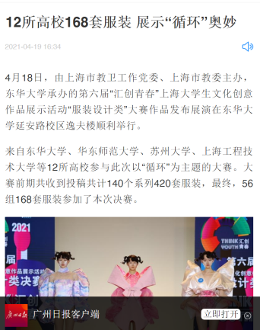

学习强国：【青春物语】为上海文化品牌注入青年力量
12所高校百余套服装设计作品在东华展演
上海学习平台
2021-04-19
作者：杨柳 宋婧
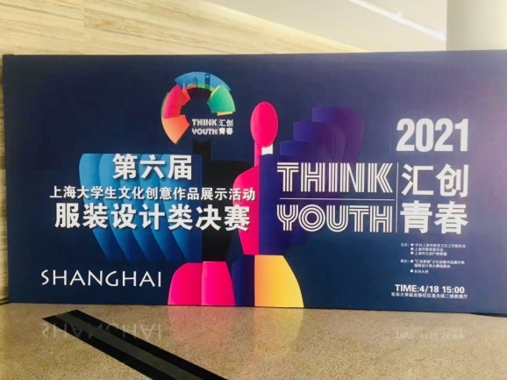
4月18日，第六届“汇创青春”上海大学生文化创意作品展示活动“服装设计类”大赛作品发布展演在东华大学举行。来自东华大学、华东师范大学、苏州大学、上海工程技术大学等12所高校参与大赛。大赛前期共收到投稿共计140个系列420套服装，最终，56组168套服装参加了本次决赛。
本次大赛的主题是“循环”。比赛中，各类服装服饰款款动人，扣人心弦，给观众留下深刻的印象。很多作品在突出功能的同时注重创新性，通过多变夸张廓形让人产生丰富想象，彰显出设计师对不同时代的灵感，用人文情怀和创作主张展现独有的当代风尚。
名为“皮囊之下”的作品，以人的双面性作为主题灵感，围绕骑士与恶龙的故事结合中世纪哥特风格进行创新设计，在骨骼与盔甲的服饰造型中阐述着人性的循环转变。作品“失乐园”的设计灵感则来自梵高的作品，将设计方向定在了“内心充满幻想的失乐园”，在廓形上用了夸张的手法，在肌理上用了堆砌的手法，用丰富的色彩将一个伤痕累累内心的人物形象刻画得淋漓尽致。
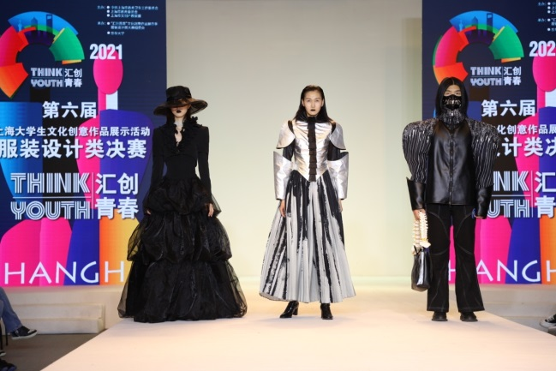
“皮囊之下”设计作品
来自东华大学的参赛选手俞快告诉记者，“参加比赛的过程也是学习与成长的过程，希望自己今后能够对服装设计始终保持着不减的热情，设计更多被人们喜欢欣赏的优秀服饰作品。”
本届活动收到的推荐作品无论在创意、内涵凝练以及材料、制作质量等方面均有明显突破。“汇创青春”服装设计类活动持续得到长三角乃至全国各高校老师、学生的重视，参与度逐年提高。
六年来，由东华大学牵头负责的“汇创青春”上海大学生文化创意作品展示活动（服装设计类）一直以助力上海建设具有国际影响力的文化创意产业中心为目标，致力于中国服装教育、中国服装产业以及中国民众服装品质的发展与提升，推进高校文创教育成果与市场创新创意产业的无缝对接，为学生的创新创业服务，逐步覆盖范围延伸至长三角乃至全国，为打造上海文化品牌奠定扎实基础。
新闻链接：
https://article.xuexi.cn/articles/index.html?art_id=14134951507770849793&item_id=14134951507770849793&study_style_id=feeds_default&pid=&ptype=-1&source=share&share_to=wx_single
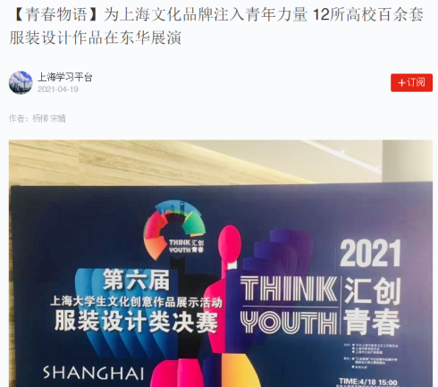

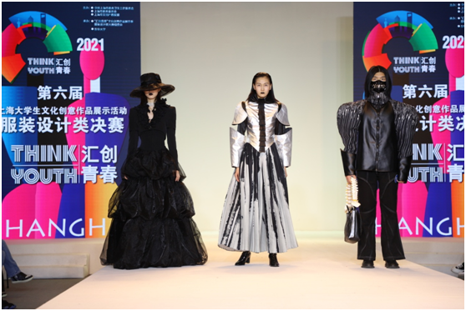

新闻晨报：12所高校参与服装设计类大赛， 168套服装今日亮相
作者：杨青霞 杨柳 宋婧
编辑：杨青霞
时间：2021-04-18 21:34:52
来自东华大学、华东师范大学、苏州大学、上海工程技术大学等12所高校的参赛队伍今天在东华大学参与了第六届“汇创青春”上海大学生文化创意作品展示活动“服装设计类”大赛作品发布展演活动。
本次大赛由上海市教卫工作党委、市教委主办、东华大学承办，大赛前期共收到投稿共计140个系列420套服装，最终，56组168套服装参加了本次决赛。
本次大赛的主题是“循环”。
比赛中，各类服装服饰款款动人，扣人心弦，给观众留下深刻的印象。很多作品在突出功能的同时注重创新性，通过多变夸张廓形让人产生丰富想象，彰显出设计师的对不同时代的灵感，用人文情怀和创作主张展现独有的当代风尚。
名为“皮囊之下”的作品，以人的双面性作为主题灵感，围绕骑士与恶龙的故事结合中世纪哥特风格进行创新设计，在骨骼与盔甲的服饰造型中阐述着人性的循环转变。
作品“失乐园”的设计灵感则来自于梵高的作品，将设计方向定在了“内心充满幻想的失乐园”，在廓形上用了夸张的手法，在肌理上用了堆砌的手法，用丰富的色彩将一个伤痕累累内心的人物形象刻画的淋漓尽致。
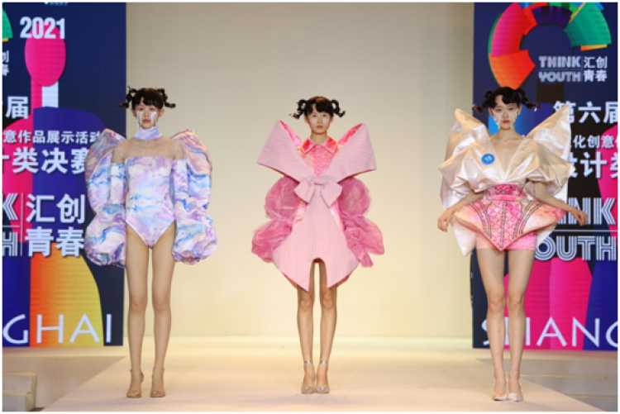
来自东华大学参赛选手俞快告诉记者，“参加比赛的过程也是学习与成长的过程，希望自己今后能够对服装设计始终保持着不减的热情，设计更多被人们喜欢欣赏的优秀服饰作品。”
本届活动收到的推荐作品无论在创意、内涵凝练以及材料、制作质量等方面均有明显突破。“汇创青春”服装设计类活动持续得到长三角乃至全国各高校老师、学生的重视，参与度逐年提高。
六年来，由东华大学牵头负责的“汇创青春”上海大学生文化创意作品展示活动（服装设计类）一直以助力上海建设具有国际影响力的文化创意产业中心为目标，致力于中国服装教育、中国服装产业以及中国民众服装品质的发展与提升，推进高校文创教育成果与市场创新创意产业的无缝对接，为学生的创新创业服务，逐步覆盖范围延伸至长三角乃至全国，为打造上海文化品牌奠定扎实基础。
图片：学校供图
来源：周到
新闻链接：
https://static.zhoudaosh.com/23C6766E810D7E521B5546BE728120B07246A614758989B4E50A787E9B6EF3FB
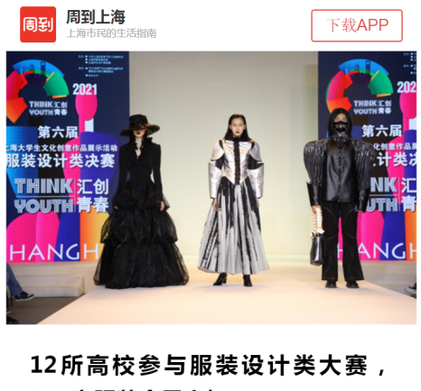

第一教育：第六届“汇创青春”上海大学生文化创意作品展示活动
“服装设计类”大赛举行
第一教育 2021-04-18 18:41:26
记者|潘晨聪
通讯员|杨柳、宋婧
4月18日，由上海市教卫工作党委、市教委主办，东华大学承办的第六届“汇创青春”上海大学生文化创意作品展示活动“服装设计类”大赛作品发布展演在东华大学延安路校区逸夫楼举行。
来自东华大学、华东师范大学、苏州大学、上海工程技术大学等12所高校参与大赛。大赛前期收到投稿共计140个系列420套服装，最终，56组168套服装参加了本次决赛。
本次大赛的主题是“循环”，很多作品在突出功能的同时注重创新性，通过多变夸张廓形让人产生丰富想象，彰显出设计师的对不同时代的灵感，用人文情怀和创作主张展现独有的当代风尚。
名为“皮囊之下”的作品，以人的双面性作为主题灵感，围绕骑士与恶龙的故事结合中世纪哥特风格进行创新设计，在骨骼与盔甲的服饰造型中阐述着人性的循环转变。作品“失乐园”的设计灵感则来自于梵高的作品，将设计方向定在了“内心充满幻想的失乐园”，在廓形上用了夸张的手法，在肌理上用了堆砌的手法，用丰富的色彩将一个内心伤痕累累的人物形象刻画的淋漓尽致。
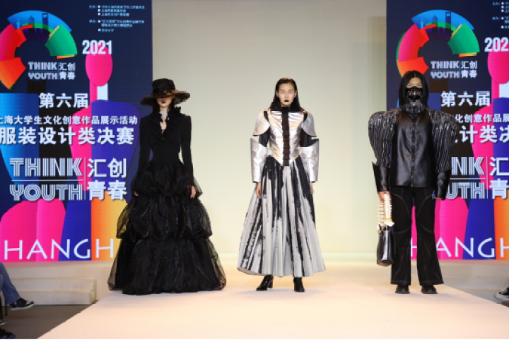
设计作品“皮囊之下”
东华大学参赛选手俞快说：“参加比赛的过程也是学习与成长的过程，希望自己今后能够对服装设计始终保持着不减的热情，设计更多被人们喜欢欣赏的优秀服饰作品。”
本届活动收到的推荐作品无论在创意、内涵凝练以及材料、制作质量等方面均有明显突破。“汇创青春”服装设计类活动持续得到长三角乃至全国各高校老师、学生的重视，参与度逐年提高。
六年来，由东华大学牵头负责的“汇创青春”上海大学生文化创意作品展示活动（服装设计类）以助力上海建设具有国际影响力的文化创意产业中心为目标，致力于中国服装教育、中国服装产业以及中国民众服装品质的发展与提升，推进高校文创教育成果与市场创新创意产业的无缝对接，为学生的创新创业服务。
(作者：潘晨聪 编辑：曹铒)
新闻链接：
https://h5.newaircloud.com/detailArticle/15816693_30593_dyjy.html?app=1&source=1
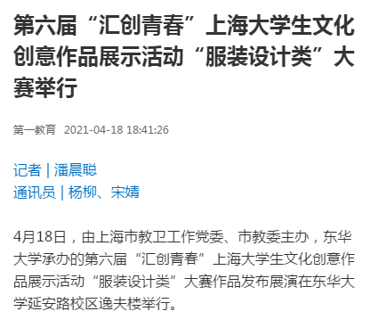

劳动报：以“循环”为主题，12所高校的大学生现场竞技服装设计
来源：劳动观察
作者：郭娜2021-04-18 19:12
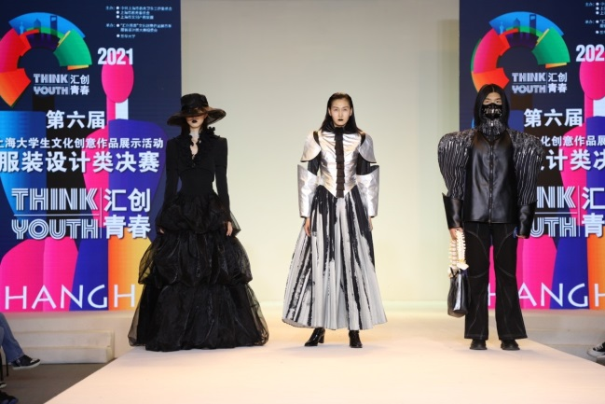
东华大学牵头负责的“汇创青春”上海大学生文化创意作品展示活动（服装设计类）一直助力上海建设具有国际影响力的文化创意产业。
4月18日，第六届“汇创青春”上海大学生文化创意作品展示活动“服装设计类”大赛作品发布展演在东华大学举行。来自东华大学、华东师范大学、苏州大学、上海工程技术大学等12所高校参与大赛。大赛前期共收到投稿共计140个系列420套服装，最终，56组168套服装参加了本次决赛。
本次大赛的主题是“循环”。比赛中，各类服装服饰款款动人，扣人心弦，给观众留下深刻的印象。很多作品在突出功能的同时注重创新性，通过多变夸张廓形让人产生丰富想象，彰显出设计师的对不同时代的灵感，用人文情怀和创作主张展现独有的当代风尚。
名为“皮囊之下”的作品，以人的双面性作为主题灵感，围绕骑士与恶龙的故事结合中世纪哥特风格进行创新设计，在骨骼与盔甲的服饰造型中阐述着人性的循环转变。作品“失乐园”的设计灵感则来自于梵高的作品，将设计方向定在了“内心充满幻想的失乐园”，在廓形上用了夸张的手法，在肌理上用了堆砌的手法，用丰富的色彩将一个伤痕累累内心的人物形象刻画的淋漓尽致。
来自东华大学俞快参赛选手告诉记者，“参加比赛的过程也是学习与成长的过程，希望自己今后能够对服装设计始终保持着不减的热情，设计更多被人们喜欢欣赏的优秀服饰作品。”
本届活动收到的推荐作品无论在创意、内涵凝练以及材料、制作质量等方面均有明显突破。“汇创青春”服装设计类活动持续得到长三角乃至全国各高校老师、学生的重视，参与度逐年提高。
责任编辑：包璐影
劳动观察新闻，未经授权不得转载
新闻链接：
https://www.51ldb.com/shsldb/sz/content/0178e47234f9c00100005499e74cbcbc.htm
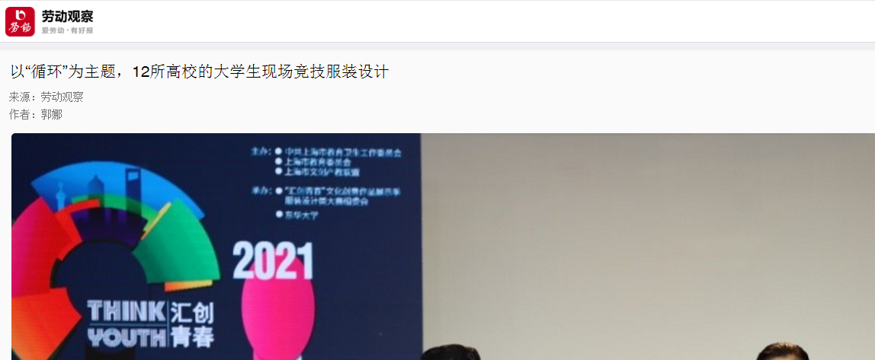

上海教育电视台：台上走秀 台下裁剪 模特也能成为设计师
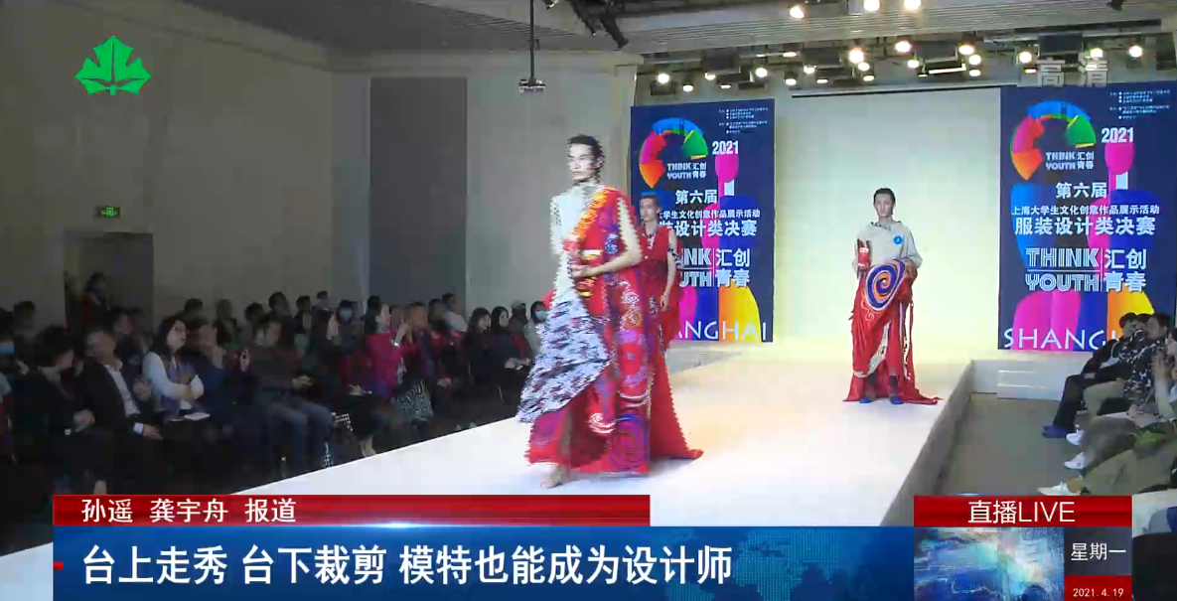
新闻链接：
http://www.setv.sh.cn/v/vod/C37904875.htm

上海科技报：第六届“汇创青春”上海大学生文化创意作品展示活动
“服装设计类”大赛举行
2021年04月18日
作者：陶婷婷 杨柳 宋婧
4月18日，由上海市教卫工作党委、市教委主办、东华大学承办的第六届“汇创青春”上海大学生文化创意作品展示活动“服装设计类”大赛作品发布展演在东华大学延安路校区逸夫楼顺利举行。来自东华大学、华东师范大学、苏州大学、上海工程技术大学等12所高校参与大赛。大赛前期共收到投稿共计140个系列420套服装，最终，56组168套服装参加了本次决赛。
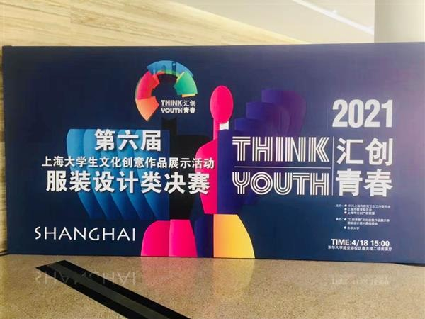
本次大赛的主题是“循环”。比赛中，各类服装服饰款款动人，扣人心弦，给观众留下深刻的印象。很多作品在突出功能的同时注重创新性，通过多变夸张廓形让人产生丰富想象，彰显出设计师的对不同时代的灵感，用人文情怀和创作主张展现独有的当代风尚。
名为“皮囊之下”的作品，以人的双面性作为主题灵感，围绕骑士与恶龙的故事结合中世纪哥特风格进行创新设计，在骨骼与盔甲的服饰造型中阐述着人性的循环转变。作品“失乐园”的设计灵感则来自于梵高的作品，将设计方向定在了“内心充满幻想的失乐园”，在廓形上用了夸张的手法，在肌理上用了堆砌的手法，用丰富的色彩将一个伤痕累累内心的人物形象刻画的淋漓尽致。
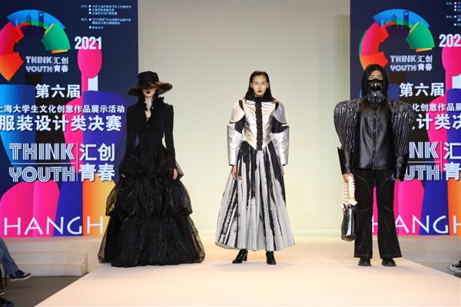
“皮囊之下”设计作品
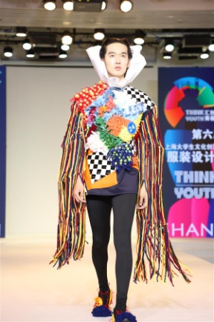
“失乐园”设计作品
来自东华大学的参赛选手俞快告诉记者，“参加比赛的过程也是学习与成长的过程，希望自己今后能够对服装设计始终保持着不减的热情，设计更多被人们喜欢欣赏的优秀服饰作品。”
本届活动收到的推荐作品无论在创意、内涵凝练以及材料、制作质量等方面均有明显突破。“汇创青春”服装设计类活动持续得到长三角乃至全国各高校老师、学生的重视，参与度逐年提高。
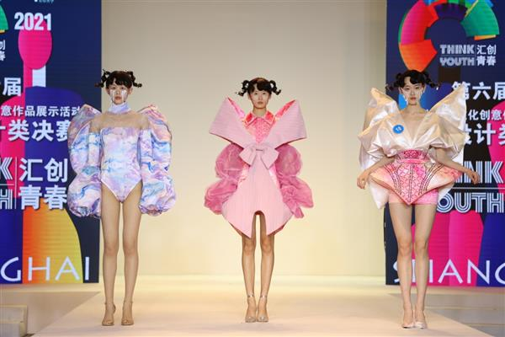
秀演现场
六年来，由东华大学牵头负责的“汇创青春”上海大学生文化创意作品展示活动（服装设计类）一直以助力上海建设具有国际影响力的文化创意产业中心为目标，致力于中国服装教育、中国服装产业以及中国民众服装品质的发展与提升，推进高校文创教育成果与市场创新创意产业的无缝对接，为学生的创新创业服务，逐步覆盖范围延伸至长三角乃至全国，为打造上海文化品牌奠定扎实基础。
新闻链接：
http://www.duob.cn/content.html?id=215632
